活動成果：
主題名稱 | 112-01彈性課程-五年級-閱讀教育(主題一：圖書利用教育) | 辦理時間 | 202309
辦理地點 | 本校圖書室 | 辦理方式 | 實作
參與對象 | 五年級 | 參與人數 | 11
實施內容摘要 | 圖書利用教育  ◎發展活動  1.上網看一看館藏目錄 ${newline}師：查到你想要的書，看一下書籍目錄的呈現方式，挑一本你想要的書，點進去 ${newline}2.書被借閱中，怎麼辦？--預約 ${newline}師：沒關係，圖書館有預約書的功能？怎麼預約書呢？ ${newline}步驟：點想預約書的條碼→輸入讀者帳號/密碼→選擇取書館→按確定即預約成功 ${newline}3.確認是否預約成功 ${newline}師：可回到首頁查詢 ${newline}步驟：頁面上的讀者服務→借閱記錄、預約續借→輸入帳號密碼→點選預約資料→查看是否預約成功 ${newline}◎綜合活動 ${newline}書海密技：小書蟲出任務 ${newline}教師給予學生任務 ${newline}1、到圖書館網站或在現場找一本你想看的書 ${newline}2、實地操作，成功借出或預約圖書。 ${newline}
活動執行效益評估 | 1. 認識圖書館提供的媒體資源與服務：透過活動中的教學展示和網站導覽，學生能夠瞭解圖書館的資源和服務，包括線上查找書籍、借閱和預約書籍等功能。這將提升學生對圖書館的認識和使用能力。 ${newline} ${newline}2. 善用基本的資訊檢索技能：透過活動中的線上查書和目錄查看，學生能夠學習如何使用關鍵詞檢索書籍，並瞭解書籍目錄的呈現方式。這將培養學生的資訊檢索技能，使他們能夠更有效地尋找所需資料。 ${newline} ${newline}3. 能辨識學校和公共圖書館自動化系統的訊息：透過活動中的預約書籍和確認預約成功的步驟，學生能夠熟悉圖書館自動化系統的操作流程，並能夠辨識相關訊息。這將幫助學生在使用圖書館系統時更加熟練和自信。 ${newline} ${newline}4. 養成查找資料的學習態度：透過活動中的書海密技任務和閱讀任務，學生被鼓勵主動尋找自己感興趣的書籍，並進行預約和設定取書地點等操作。這將培養學生主動學習和查找資料的態度，提高他們的自主學習能力。 ${newline} ${newline}5. 能使用學校和公共圖書館自動化系統的功能：透過活動中的網站導覽和操作步驟，學生能夠學會使用學校和公共圖書館的自動化系統功能，包括查詢借閱記錄和預約資料等。這將使學生能夠更熟練地使用圖書館系統，提高他們的圖書利用效率。 ${newline}
改進及建議事項 | 1. 增加實際操作環節：除了教學展示和網站導覽，可以考慮讓學生實際操作圖書館系統，例如進行線上查書、預約書籍等操作，以加深學生的實際操作經驗。 ${newline} ${newline}2. 強化互動和討論：在教師導讀和學生線上作答的環節，可以增加互動和討論的機會，讓學生能夠分享自己的閱讀體驗和觀點，並進行彼此的交流和討論。 ${newline} ${newline}3. 提供個別指導和回饋：在活動中，教師可以針對每位學生的閱讀目標進行個別指導和回饋，幫助他們設定合適的閱讀目標，並提供相應的支持和建議。 ${newline} ${newline}4. 引入多元化的閱讀資源：除了公共圖書館的資源，可以考慮引入其他形式的閱讀資源，例如電子書、線上文章等，以擴大學生的閱讀視野和體驗。 ${newline} ${newline}5. 與圖書館合作深化活動：可以與圖書館合作，邀請圖書館工作人員到班級進行專題講座或導覽，讓學生更深入地了解圖書館的運作和服務，並提供更具體的指導和支持。 ${newline}
活動照片
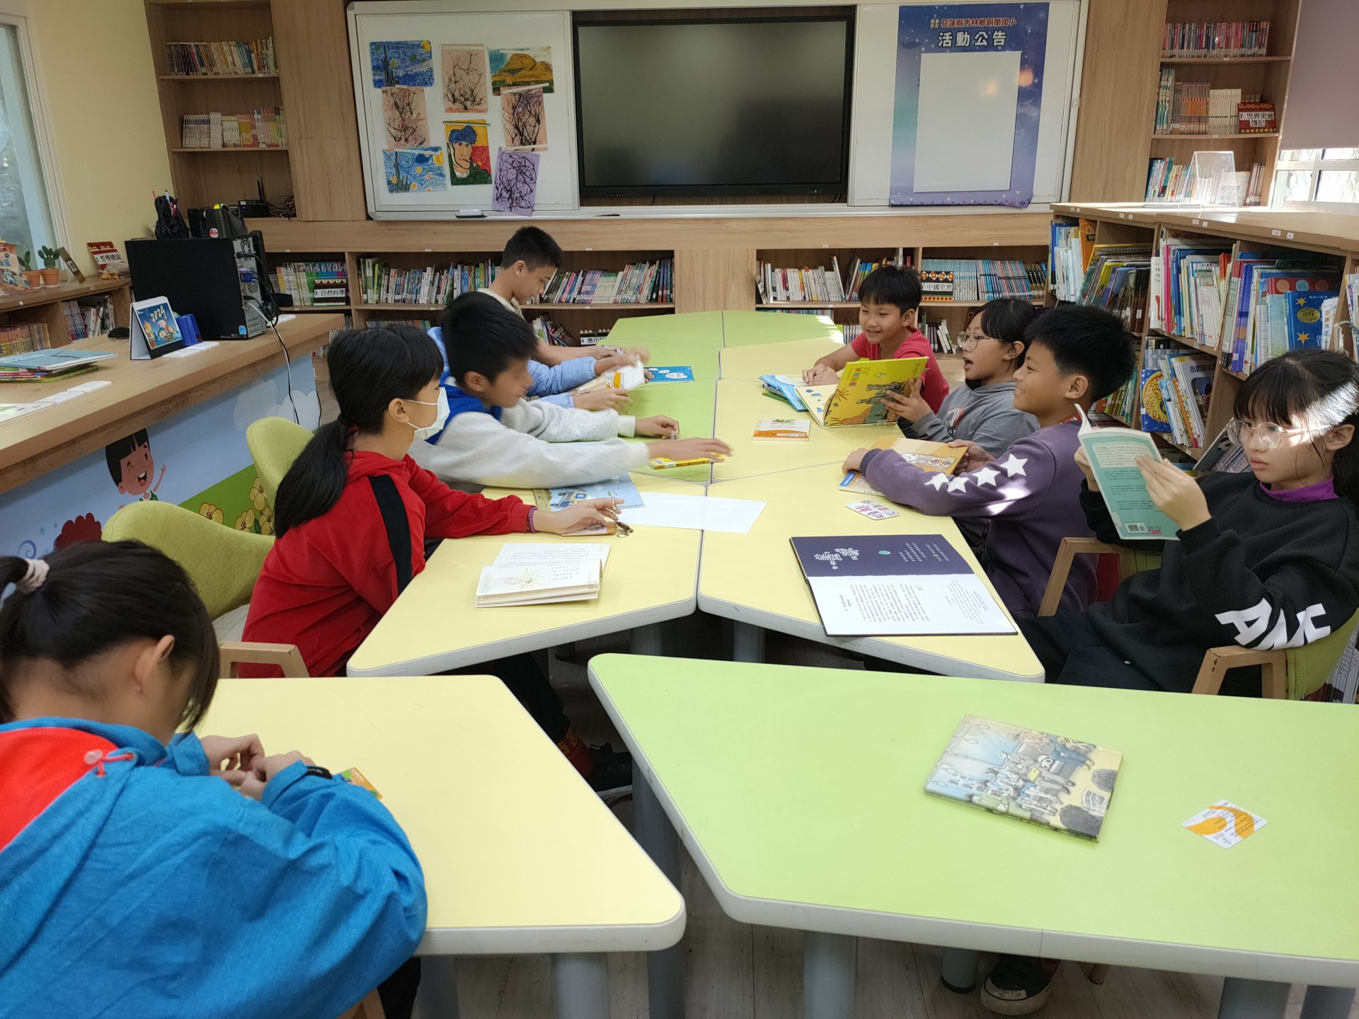 |  | 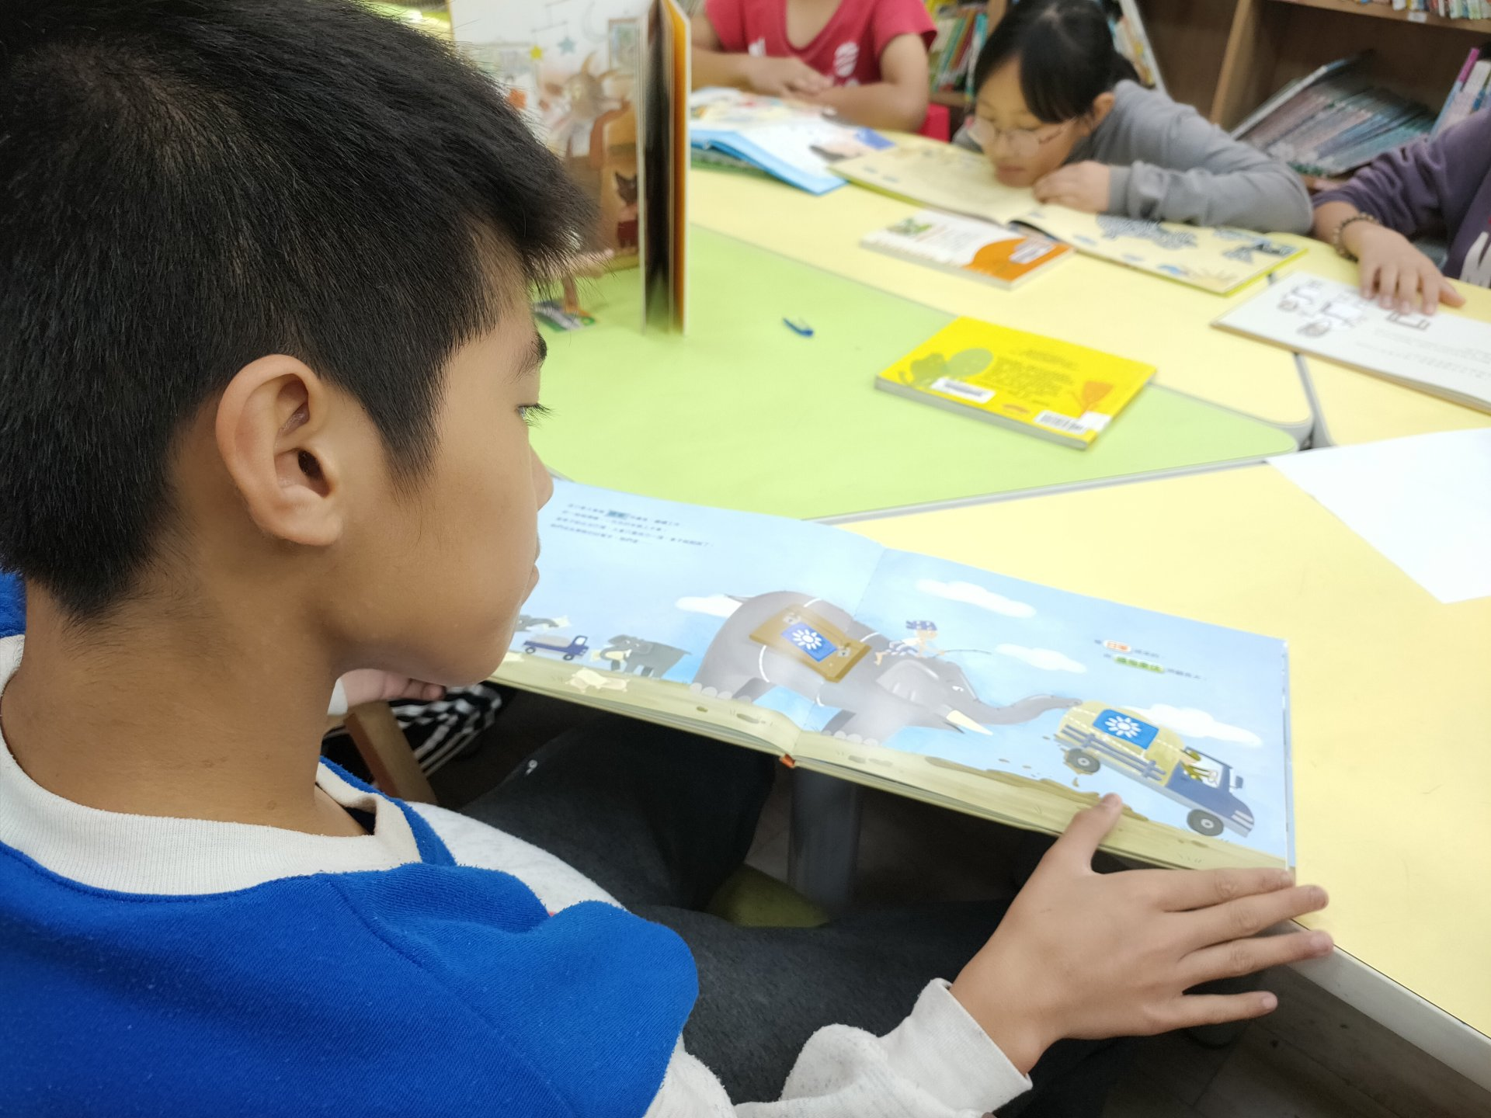
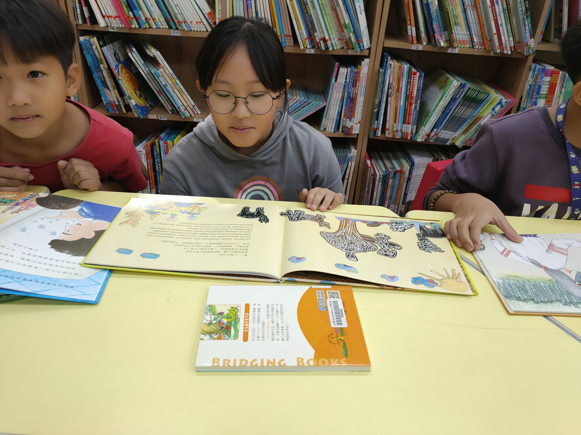 |  | 